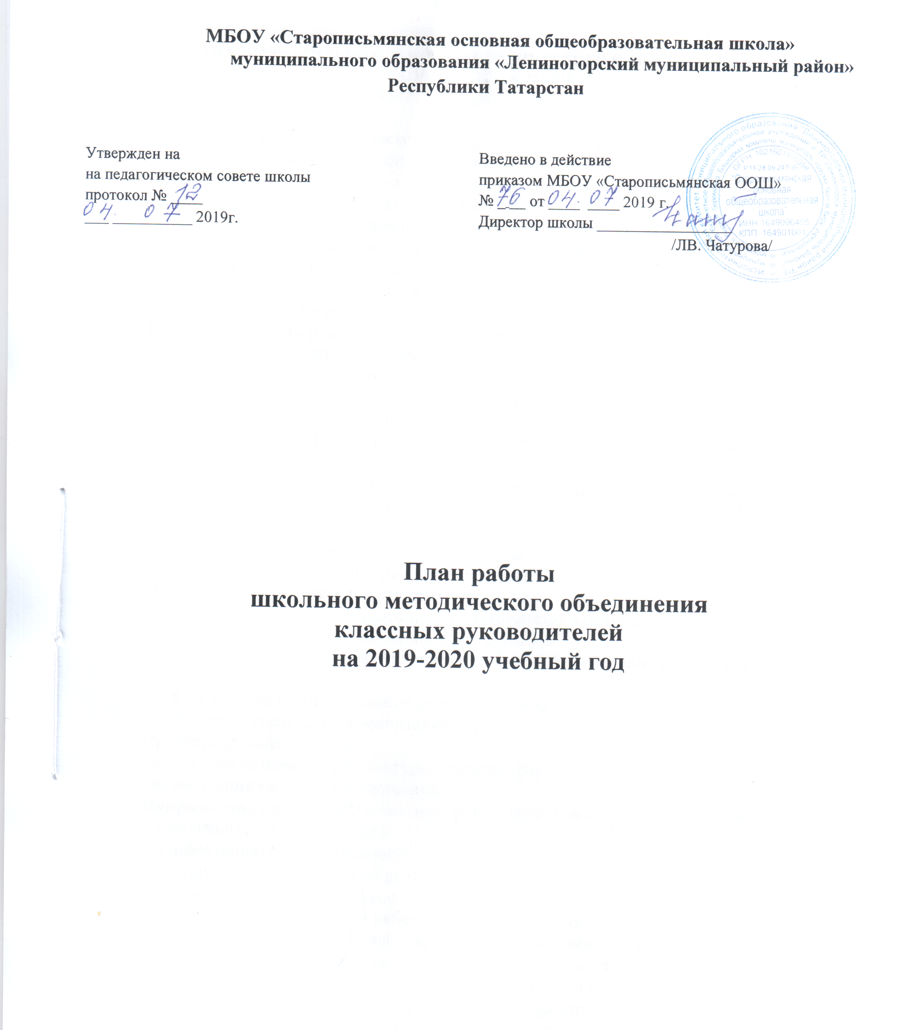

АНАЛИЗ РАБОТЫ ШКОЛЬНОГО МЕТОДИЧЕСКОГО ОБЪЕДИНЕНИЯ КЛАССНЫХ РУКОВОДИТЕЛЕЙ
за 2018-2019 уч. год
МБОУ «Старописьмянская ООШ»

Содержание методической работы с классными руководителями разрабатывается на проблемно-диагностической основе, коллективном и индивидуальном планировании, системном подходе, отслеживании и непрерывном анализе результатов, стимулировании и создании условий для методического совершенствования классных руководителей.
Методическое объединение классных руководителей МБОУ «Старописьмянская школа» в 2018-2019 учебном году работало над темой ««Повышение методического уровня классных руководителей и для реализации воспитательного процесса, направленного на выявление и развитие творческого потенциала учащихся, создание атмосферы доверия и взаимопомощи в коллективе»
Цель работы методического объединения классных руководителей: овладение классными руководителями методами и приемами воспитания с учетом современных требований и новых стандартов, создание условий для педагогического мастерства, совершенствования работы каждого классного руководителя» и ориентировалось на решение следующих задач:
- Активно внедрять в педагогическую деятельность современные образовательные технологии в рамках внеклассных мероприятий и внеурочной деятельности, направленных для развития познавательной активности и творческих способностей обучающихся, на формирование компетентностей обучающихся, УУД.
- Планировать работу над самообразованием, изучать, обобщать и распространять опыт работы классных руководителей по всем направлениям учебно-воспитательного процесса.
- Оказание помощи классному руководителю в совершенствовании форм и методов организации воспитательной работы класса.
- Организация условий здоровьесбережения для успешного обучения и воспитания учащихся.
- Развитие воспитательного потенциала семьи, повышение родительской ответственности за воспитание детей;
Предполагаемый результат:
повышение методической культуры классных руководителей и, как следствие, повышение уровня воспитанности обучающихся.
Направления работы МО классных руководителей на 2018-2019 учебный год:
1.Аналитическая деятельность:
2. Информационная деятельность:
3. Организация методической деятельности:
4. Консультативная деятельность
В этом учебном году работа методического объединения была разнообразной и насыщенной. В 2018-2019 учебном году было проведено 5 заседаний:
Цели и задачи, поставленные перед ШМО классных руководителей, реализовывались через проведение заседаний ШМО, которые проходили в форме тематических заседаний, круглых столов, мастер-классов, открытых мероприятий.
Анализ и изучение работы классных руководителей с классными коллективами показал, что, планирование работы классных руководителей по воспитанию учащихся соответствует современным требованиям. Анализ планов воспитательной работы показывает, что классные руководители используют различные формы проведения классных часов – это: викторины, конференции, диспуты, игры, соревнования, экскурсии, встречи, анкетирования, заочные путешествия, устные журналы, применение компьютерных презентаций.
В ходе взаимопосещений внеклассных мероприятий, при организации открытых коллективных творческих дел, классные руководители учились анализировать свою работу, правильно оценивать ее результаты, устранять недостатки. С помощью различных форм внеклассной воспитательной работы классные руководители формируют познавательный интерес у учащихся, любовь и уважение, умение видеть прекрасное, прийти на помощь в любое время, быть нужным людям, быть интересной, творческой, интеллектуальной личностью.
При анализе классных часов были даны рекомендации:
1.Продолжить работу по формированию коллектива и выстраиванию доброжелательных отношений в коллективе.
2. Продолжать работу по совершенствованию используемых методик.
В течение года в классах проводились различные диагностики: определение психологического климата в классе, мониторинг изучения уровня воспитанности учащихся, отношения к жизненным ценностям, анкетирование родителей и знакомство с сайтом школы, мониторинг родителей по вопросам воспитания уч-ся.
Классные руководители вели большую профилактическую работу по предупреждению вредных привычек и формированию культуры ЗОЖ. В течение года эта деятельность проводилась как с учащимися, так и с их родителями. Например, проводились беседы по вопросам экстремизма, по вопросам профилактики употребления наркотиков «Как уберечь ребенка от наркотиков. Диалог между родителями и детьми», беседы «Виды правонарушений несовершеннолетних и ответственность за них», по вопросам профилактики суицидов в подростковой среде « Как помочь ?», музыкальная сказка 5-7 класс вредные привычки «Страна Здоровейка», кл. руководители Ушенина А.В., Фаррахова Д.Р.
Проанализировав участие учащихся в различных школьных и городских конкурсах, соревнованиях, есть основания считать, что классные часы и коллективные творческие дела, планируемые классными руководителями, оказывают существенное влияние на развитие индивидуальности и творческих способностей учащихся. . Все классные руководители проводили тематические классные часы, приуроченные ко Дню профилактики безнадзорности и правонарушений, Дню здоровья, Дню Победы, Дню профилактики дорожно-транспортного травматизма, Дню отказа от курения, Присоединение Крыма к России, День борьбы со СПИДОМ и многие другие.
Большое значение классные руководители уделяют патриотическому воспитанию. Уже стало традицией проводить в школе смотр строя и песни, но в этом году провели конкурс военной песни, в котором принимают учащиеся всех классов. Каждый год учащиеся нашей школы участвуют в митинге, посвященном Дню Победы, «Бессмертный полк, проводится праздничный концерт ко Дню Победы с приглашением ветеранов,
Проведены общешкольные мероприятия:
1. Торжественная линейка ко Дню Знаний. Мероприятие было подготовлено на высоком уровне.
2. День здоровья, Учащиеся школы с удовольствием участвовали во всех конкурсах и соревнованиях, которые были подготовлены. 3. Праздничный концерт ко Дню учителя. Этот праздник является одним из главных в школе, поэтому учащиеся очень ответственно отнеслись к подготовке и проведению данного мероприятия.
4. Выставка поделок из природного материала. Учащиеся с большой фантазией отнеслись к данному конкурсу, были отмечены грамотами самые достойные работы.
5. Выставка поздравительных открыток ко Дню учителя. В этом мероприятии всегда участвуют практически все классы.
6. Мастерская Деда Мороза. В изготовлении Новогодних игрушек активное участие приняли 7 -6 классов.
9. Праздничный концерт к 8 марта. Концерт был проведен на высоком уровне.
10. Выставка открыток к 8 марта. Практически все классы приняли участие в данном мероприятии.
11.КВ рамках месячника спортивно-массовой работы конкурс Военной песни. Самые хорошие выступления 5,8.9 классы отмечены грамотами.
12. Концерт ко Дню Победы. Это знаменательное мероприятие было проведено с приглашением Ветеранов и работников тыла.
Одним из важнейших социальных институтов воспитания является семья. Работа классного руководителя направлена на сотрудничество с семьей в интересах ребенка, формирование общих подходов к воспитанию, совместное изучение личности ребенка. С этой целью классные руководители проводили родительские собрания, индивидуальные беседы с родителями.
ШМО оказывает практическую помощь классным руководителям по различным направлениям работы.
В нашей школе есть классные руководители с большим стажем работы, а так - же есть молодые специалисты - Ушенина А.В. классный руководитель 7 класса. Одним из направлений работы ШМО классных руководителей является оказание им помощи. Это консультации, привлечение к общественной жизни, выступления на различных уровнях. ШМО заинтересовано в том, чтобы классные руководители были компетентными,
В 2018 – 2019 учебном году классные руководители регулярно повышали свою профессиональную компетентность, регулярно участвуя в профессиональных конкурсах различного уровня и публикуя статьи, отражающие опыт работы школы- онлайн – семинар Фаррахова Д.Р. «Коррупция в школе» (сертификат сентябрь - 2018), «Пять простых правил, чтобы не иметь проблем с долгами» Кл. руководители Гайсина Л.П., Ушенина А.В.
Вместе с тем все классные руководители и учащиеся принимали активное участие в муниципальных конкурсах:
  - Лучшее новогоднее оформление – 2 место;
  - Международная природоохранная акция «Марш парков-2019» -1 место.
Подводя итоги работы ШМО классных руководителей, можно сделать вывод, что все проявили себя инициативными, заинтересованными людьми. Каждый знает, что успех возможен благодаря реализации принципа педагогической поддержки. А это значит: верить в каждого ребенка и его возможности; оценивать не личность, а действия, поступки; видеть ценность не только результата, а и самого процесса взаимодействия с ребенком; проявлять внимание к каждому ребенку постоянно, радуясь его самостоятельным действиям, поощряя их; не торопиться с выводами; помогать каждому в поиске своего «Я», в сохранении уникальности.
Вместе с тем с тем хочется отметить недостатки в работе МО. Не на должном уровне ведется классными руководителями индивидуальная работа с детьми «группы риска», диагностические исследования носят эпизодический характер, не прослеживается результативность работы. Многие классные руководители безответственно относятся к отчетной документации. В следующем учебном году необходимо сделать работу более гласной, по итогам проведенных мероприятий проводить обсуждение, отражать штрафными и поощрительными баллами в стимулирующей части работы педагогов.
Исходя из анализа работы ШМО за 2018-2019 учебный год необходимо в 2019-2020 учебном году:
- продолжить оказание помощи классным руководителям в совершенствовании форм и методов организации воспитательной работы с классным коллективом.
- усилить работу с учащимися, направленную на укрепление их здоровья и формирование здорового образа жизни, на повышение охвата школьников дополнительным образованием (вовлекать детей в деятельность кружков и спортивных секций),
- осуществлять конструктивное партнерство школы и семьи по предупреждению
- асоциального поведения учащихся, совершенствуя профилактическую работу.
- активизировать работу по развитию школьного самоуправления;
- совершенствовать деятельность классных руководителей по формированию социальной компетентности у детей посредством изучения передового педагогического опыта, взаимопосещения классных часов и занятий, проведения открытых мероприятий.
- продолжить изучение материала по внедрению новых методов и форм воспитания.
Задачи на новый учебный год:
- Организация системы по использованию в воспитательном процессе современных образовательных технологий и методик для удовлетворения потребностей учащихся в культурном и нравственном воспитании.
- Использование в воспитательном процессе здоровье сберегающих технологий, методик и приемов оздоровления детей, рекомендованных на федеральном и региональном уровнях.
- Активное включение классных руководителей в научно-методическую, инновационную, опытно-педагогическую деятельность;
- Организация информационно-методической помощи классным руководителям в совершенствовании форм и методов организации воспитательной работы;
- Создание информационно-педагогического банка собственных достижений, популяризация собственного опыта;
- Развитие информационной культуры педагогов и использование информационных технологий в воспитательной работе.
В будущем году следует:
1.Продолжить работу над созданием учебно-методического комплекса по воспитательной работе.
2.Активнее включать в работу открытые мероприятия.
3.Контролировать качественное выполнение воспитательных планов классными руководителями.
Анализируя деятельность ШМО классных руководителей за 2018-2019 учебный год, можно сделать вывод: работа, проведенная МО классных руководителей за этот учебный год способствовала:
1) повышению теоретического, научно-методического уровня подготовки классных руководителей по вопросам психологии, педагогики, теории и практики воспитательной работы;
2) формированию единых принципиальных подходов к воспитанию и социализации личности учащихся;
3) апробированию современных форм и методов работы.
На заключительном заседании ШМО классные руководители решили работать в следующем году по теме: «Профессиональная мобильность классного руководителя как условие эффективности воспитания и развития конкурентоспособной личности»
Цель: Совершенствование форм и методов воспитания через повышение педагогического мастерства классных руководителей.
Задачи: 1.Оказание помощи классному руководителю в совершенствовании форм и методов организации воспитательной работы класса.
2.Формирование у классных руководителей теоретической и практической базы для моделирования системы воспитания в классе.
3.Усиление влияния школы на социализацию личности школьника, его адаптации к современным экономическим условиям, самоопределение в будущей профессии.
4.Организация условий здоровьесбережения для успешного обучения и воспитания учащихся. 5.Изучение и обобщение интересного опыта работы классного руководителя.

Решение этих задач будет способствовать достижению основной цели – профессиональному росту классных руководителей.

Работу ШМО считать удовлетворительной.

Руководитель ШМО классных руководителей /М.И. Ларионова/

МБОУ «Старописьмянская основная общеобразовательная школа» муниципального образования «Лениногорский муниципальный район»
Республики Татарстан

Утвержден на Введено в действие
на педагогическом совете школы приказом МБОУ «Старописьмянская ООШ»
протокол № ____ № _ __ от ____ ____ 2019 г.
___ __________ 2019г. Директор школы _________________
/ЛВ. Чатурова/

План работы
школьного методического объединения
классных руководителей
на 2019-2020 учебный год

Тема работы на 2019-2020 уч. год:
«Воспитание высоконравственной и духовно развитой личности человека»

Тема работы методического объединения классных руководителей:

«Формирование профессиональной компетентности классных руководителей в работе с обучающимися, родителями, классным коллективом».

Цель МО: Повышение качества и эффективности системы воспитания, совершенствование форм и методов воспитания в школе посредством повышения компетентности и профессионального мастерства классных руководителей.
Задачи МО:
- Создать условия для непрерывного повышения профессиональной компетенции классных руководителей.
- Содействовать активному внедрению интерактивных форм работы с обучающимися и их родителями.
- Стимулировать инициативу и творчество классных руководителей, активизировать их деятельность в исследовательской, поисковой работе по воспитанию детей.
- Изучать и анализировать состояние воспитательной работы в классах, выявлять и предупреждать недостатки в работе классных руководителей.
- Внедрять достижения классных руководителей в работу педагогического коллектива.
Приоритетные направления методической работы:
1. Повышение теоретического и методического уровня подготовки классных руководителей по вопросам психологии и педагогики воспитательной работы.
2.Информирование о нормативно-правовой базе, регулирующей работу классных руководителей в рамках приоритетного национального проекта «Образование».
3. Обобщение, систематизация и распространение передового педагогического опыта.
4.Вооружение классных руководителей современными воспитательными технологиями и знаниями современных форм и методов работы.
Предполагаемый результат:
- рост качества воспитанности обучающихся;
- создание условий в процессе обучения для формирования у обучающихся ключевых компетентностей, УУД.
Направления работы МО классных руководителей
на 2019-2020 учебный год:
1.Аналитическая деятельность:
- Анализ методической деятельности МО за 2018-2019 учебный год и планирование на 2019-2020 учебный год.
- Анализ посещения открытых мероприятий и классных часов.
- Изучение направлений деятельности классных руководителей (тема самообразования).
- Анализ работы классных руководителей с целью оказания помощи.
2. Информационная деятельность:
- Изучение новинок в методической литературе в целях совершенствования педагогической деятельности классных руководителей.
- Работа с ФГОС ООО и общего образования.
- Пополнение тематической папки «Методическая копилка классных руководителей.
3. Организация методической деятельности:
- Выявление затруднений, методическое сопровождение и оказание практической помощи классным руководителям при реализации ФГОС, подготовки к аттестации.
4. Консультативная деятельность:
- Консультирование классных руководителей по вопросам составления плана воспитательной работы.
- Консультирование классных руководителей с целью ликвидации затруднений в педагогической деятельности.
- Консультирование классных руководителей по вопросам в сфере формирования универсальных учебных действий в рамках ФГОС.

Организационные формы работы:
- Заседания методического объединения.
- Методическая помощь и индивидуальные консультации по вопросам организации внеклассной и внеурочной деятельности.
- Взаимопосещение классных часов и открытых мероприятий педагогами, классных руководителей.
- Выступления классных руководителей на МО школы, района, педагогических советах.
- Посещение семинаров, встреч в образовательных учреждениях района.
- Повышение квалификации классных руководителей.
- Прохождение аттестации педагогических кадров.

Межсекционная работа:
- Открытые классные часы и мероприятия.
- Внеклассная работа (проведение праздников, экскурсий, школьных олимпиад и т.д.).
- Работа с родителями (родительские собрания, консультации, привлечение к сотрудничеству).
- Работа кабинетов (пополнение учебно-методической базы).
- Самообразование классных руководителей (работа над методической темой, курсовое обучение, аттестация, семинары).
- Неформальное общение (поздравление именинников, обсуждение, групповая рефлексия деятельности МО).
План работы МО классных руководителей
на 2019-2020 учебный год.

Организация учебно-воспитательной работы на новый учебный год
№  п/п | Мероприятия | Дата проведения | Ответственные
1. | - Ознакомление с обязанностями классных руководителей;  - Анализ воспитательной работы за 2018-2019 учебный год  - Рекомендации по составлению планов воспитательной работы классных руководителей;  - Ознакомление с единым комплексным планом воспитательной работы. | Август-сентябрь | Зам. директора по ВР, руководитель МО.
Проектировочная деятельность и планирование воспитательной работы в классе
2. | - Помощь классным руководителям в составлении плана воспитательной работы с классом;  - Разработка положения о структуре плана воспитательной работы с учетом стандартов второго поколения. | Сентябрь-  октябрь | Зам. директора по ВР, руководитель МО.
Изучение уровня воспитанности учащихся и планирование работы на основе полученных данных
3. | - Анализ методик изучения уровня воспитанности учащихся;  - Анализ уровня воспитательной работы в школе;  - Планирование дальнейшей работы на основе изучения уровня воспитанности учащихся школы с учетом требований ФГОС. | Ноябрь (каникулы) | Зам. директора по ВР, руководитель МО.
Самообразование и самовоспитание как основа успешности педагога
4. | - Управление самообразованием ученика;  - Управление самовоспитанием ученика;  - Самообразование учителя;  - Самовоспитание учителя;  - Стимулирование процесса самообразования и самовоспитания ученика  - Стимулирование процесса самообразования и самовоспитания учителя. | Март (каникулы) | Зам. директора по ВР, руководитель МО, классные руководители
Подведение итогов воспитательной работы за год
5. | - Проведение анализа воспитательной работы за год;  - Выработать наиболее эффективные направления работы на следующий год | Май | Зам. директора по ВР, руководитель МО.

Тематика заседаний МО классных руководителей
Периодичность заседаний: один раз в четверть.
I заседание (август). Тема: «Организация воспитательной работы в школе на 2019-2020 учебный год».
1. Анализ работы ШМО КР за 2018-201 учебный год. (руководитель ШМО Ларионова М.)
2. Планирование работы ШМО на 2019-2020 учебный год. (руководитель ШМО)
3. Целевые установки по организации воспитательной работы на новый учебный год. Нормативно-правовое обеспечение воспитательной работы в школе в 2019-2020 учебном году. (зам. директора по ВР Гайсина Л.П.)
4.Планирование внеурочной деятельности, работы объединений дополнительного образования и кружков . (зам. директора по ВР)
II заседание (ноябрь). Применение инновационных технологий в воспитательной работе. Как сделать классное дело интересным и содержательным?
1. Применение инновационных технологий в воспитательной работе. (руководитель ШМО Ларионова М.И. )
2. Ярмарка педагогических идей на тему: «Как сделать классное дело интересным и содержательным». ( из опыта работы классных руководителей)
3.Познакомить классных руководителей с различными формами проведения классных часов. ( из опыта работы классных руководителей)
4.Роль классного руководителя в системе воспитания школьников в условиях реализации ФГОС. (Закирова Г.М.)

III заседание (январь). Нравственно-патриотическое воспитание школьников через различные виды деятельности.
1.Традиционные подходы в духовно-нравственном воспитании учащихся. Стратегия работы классных руководителей с семьями учащихся. (руководитель ШМО Ларионова М.И.)
2.Современные формы работы по духовно-нравственному воспитанию в общеобразовательной организации. ( из опыта работы классных руководителей)
3. Взаимодействие семьи и школы: проблемы и пути их решения. (Богданова Н.И.)
4.Практическая часть: из опыта работы классных руководителей.
Формы взаимодействия семьи и школы, способствующие формированию нравственных качеств личности учащихся:
-творческие конкурсы
-диагностирование
-ролевые игры (классные руководители)

IV заседание (март). «Системный подход к решению проблемы формирования активной гражданской позиции обучающихся».
1. Современные воспитательные технологии и формирование активной гражданской позиции. (кл. руководитель Фаррахова Д.Р.)
2. Использование возможностей детских общественных объединений для усиления роли гражданско-патриотического воспитания и формирование здорового образа жизни. (зам. директора по ВР Ушенина А.В.)
3. Из опыта работы по формированию активной гражданской позиции. ( из опыта работы классных руководителей)

V заседание (май). Педагогический мониторинг эффективности воспитательного процесса, воспитательной системы».
1.Итоги работы классных коллективов за 2019-2020 учебный год. (руководитель ШМО Ларионова М.И.)
2.Результаты диагностических исследований в классных коллективах. (зам. директора по ВР Гайсина Л.П.
3.Диагностика уровня воспитанности классного коллектива. (зам. директора по ВР)
4.Анализ деятельности ШМО классных руководителей за 2019-2020 учебный год. (руководитель ШМО)
5.Составление перспективного плана работы ШМО классных руководителей на 2020-2021 учебный год. (руководитель ШМО Ларионова М.И.)
Протокол №1
заседания МО классных руководителей от 3 сентября 2019 года.
Всего членов ШМО 5 человек
Присутствовало 5 человек.
Повестка дня:
1. Анализ работы МО за 2018-2019 учебный год. Корректировка и утверждение плана МО на 2019-2020 уч. год. (Руководитель ШМО Ларионова М.И.).
2. Анализ и рекомендации к планам воспитательной работы классных руководителей. ((Руководитель ШМО Ларионова М.И.). ).
3 Планирование внеурочной деятельности, работы кружков . (зам. директора по ВР Гайсина Л.П.)
4. «Познавательная активность учащихся школы» ( доклад). (Ларионова М.И..- кл. рук 9 класса).
1. По первому вопросу слушали руководителя ШМО классных руководителей Ларионову М.И.. Ею была проанализирована работа МО за 2018-2019 уч. г. была, отмечена продуктивная работа всех классных руководителей, т.к. на протяжении учебного года они умело смогли организовать работу классного . коллективов, которые принимали участие в классных, общешкольных и сельских мероприятиях. Результатом их работы стали многочисленные грамоты, которыми были награждены кл. коллективы и отдельные учащиеся. на протяжении уч. года кл. руководители обменивались опытом, давая открытые классные часы, а затем анализируя их на ШМО.
В конце учебного года совместно с классными руководителями был разработан план работы ШМО на 2019-2020 ч. год. На первом заседании он бал подкорректирован. Были внесены поправки и дополнения. После чего план работы ШМО был утвержден.
Решили: 1. Работу ШМО кл. руководителей признать удовлетворительной.
2. План работы МО на 2019-2020уч. год утвердить.
2. По второму вопросу слушали руководителя ШМО Ларионову М.И.. Она проанализировала планы воспитательной работы кл. руководителей. Все кл. руководители составили планы работы с учащимися согласно плану воспитательной работы школы, включив в них городские и сельские мероприятия. Все классные руководители соблюдают основные требования к составлению планов. Выполняя направления: «Гражданско-патриотическое и правовое», « Нравственно-художественное», «Спортивно-оздоровительное, трудовое», «Одаренные дети», «ЭКО», «ЗОЖ», «Семья», «Сотрудничество», классные руководители включили в свои планы мероприятии по соответствующим направлениям. Лучшими планами воспитательной работы с классными коллективами были отмечены: Фарраховой Д.Р., Богдновой Н.И..
Решили: 1. Утвердить планы воспитательной работы классных руководителей.
3. По третьему вопросу слушали руководителя ШМО. Она озвучила темы классных руководителей по самообразованию. Классные руководители представили свои планы и назвали тему открытого классного мероприятия в 2019 -2020 уч. году. Ознакомила с кружками и внеурочная деятельность на учебный год.
Решили: 1. Утвердить темы самообразования классных руководителей. В течение года провести запланированные мероприятия. На 4 заседании ШМО предоставить творческий отчет.
4. По четвертому вопросу слушали кл. рук. 9 класса Ларионову М.И... Она рассказала о роли познавательной активности учащихся в учебном процессе. (Текст выступления прилагается).
Решили: 1. Согласно общешкольной программе «Повышения качества образования» провести с учащимися 2-9 классов анкетирование «Моя познавательная активность».
- Результаты анкетирования представить в форме аналитической справки.
Руководитель ШМО Ларионова М.И.

